MODUL 12
FORECASTING DENGAN ARIMA

 | CAPAIAN PEMBELAJARAN
- Memahami konsep dasar forecasting dengan model ARIMA.
- Melakukan forecasting dengan model ARIMA menggunakan R

 | DASAR TEORI
A. PENGANTAR
ARIMA (AutoRegressive Integrated Moving Average) adalah salah satu model statistik yang banyak digunakan untuk analisis dan peramalan (forecasting) data deret waktu (time series). Model ini menggabungkan tiga komponen utama: Autoregression (AR), Differencing (I), dan Moving Average (MA).
Komponen ARIMA:
- AR (Autoregressive)
- Komponen AR mengasumsikan bahwa nilai saat ini bergantung pada nilai-nilai sebelumnya (lag) dalam deret waktu.
- Orde “p” menunjukkan berapa banyak lag yang digunakan.
Contoh: AR(1) maka Y_{t} = c+ ϕ₁ Y_{t-1} + ϵ_{t}​
- I (Integrated / Differencing)
- Digunakan untuk membuat data stasioner (rata-rata dan varians konstan sepanjang waktu) dengan menghitung selisih (differencing) antara observasi saat ini dan sebelumnya.
- Orde “d” menunjukkan berapa kali differencing dilakukan.
Contoh: Differencing orde 1 maka ΔY_{t} = Y_{t} – Y_{t-1}
- MA (Moving Average)
- Komponen ini memodelkan error (residual) sebagai kombinasi linear dari error masa lalu.
- Orde “q” menunjukkan berapa banyak lag error yang digunakan.
Contoh: MA(1) maka Y_{t} = c + ϵ_{t} + θ₁ ϵ_{t-1} ​
Notasi ARIMA(p, d, q) artinya :
- p: Orde komponen AR
- d: Orde differencing
- q: Orde komponen MA
Contoh ARIMA(1,1,1) artinya Model dengan AR(1), differencing orde 1, dan MA(1).
Langkah pemodelan ARIMA:
- Identifikasi stasioneritas
- Gunakan plot ACF (Autocorrelation Function) atau uji statistik (ADF Test).
- Jika tidak stasioner, lakukan differencing (tentukan *d*).
- Tentukan orde p dan q
- Gunakan plot ACF dan PACF (Partial Autocorrelation Function).
- ACF membantu menentukan *q* (MA), PACF membantu menentukan *p* (AR).
- Estimasi Parameter
- Gunakan metode seperti Maximum Likelihood Estimation (MLE).
- Evaluasi Model
- Cek residual (harus seperti white noise).
- Gunakan metrik seperti AIC, BIC, atau RMSE untuk membandingkan model.
- Forecasting
- Gunakan model untuk memprediksi nilai masa depan.
 | PRAKTIK
Kasus 1 : Forecasting dg ARIMA(1,1,1)
Berikut adalah langkah-langkah untuk melakukan peramalan dengan ARIMA(1,1,1) pada data penjualan 20 hari.

1. Persiapan Data
# Install dan Load package
install.packages("forecast")
install.packages("tseries")
library(forecast)
library(tseries)

# Input data
penjualan <- c(39.1, 60.0, 52.8, 34.9, 44.2, 66.5, 25.7, 45.7, 62.7, 41.3,
43.2, 49.1, 64.9, 43.6, 45.6, 45.7, 72.1, 71.9, 60.0, 53.9)
penjualan_ts <- ts(penjualan, frequency = 1)

2. Cek Stasioneritas Data
# Uji Augmented Dickey-Fuller
adf.test(penjualan_ts)
Output
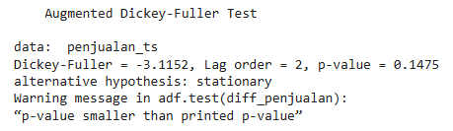

3. Transformasi Data (Karena tidak Stasionary)
# Differencing orde 1
diff_penjualan <- diff(penjualan_ts)

# Cek stasioneritas setelah differencing
adf.test(diff_penjualan) # p-value < 0.05 berarti stasioner
Output
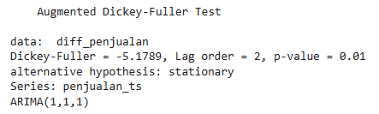

4. Pemodelan ARIMA(1,1,1)
# Fit model ARIMA(1,1,1)
model <- Arima(penjualan_ts, order = c(1,1,1))

# Tampilkan summary model
summary(model)
Output
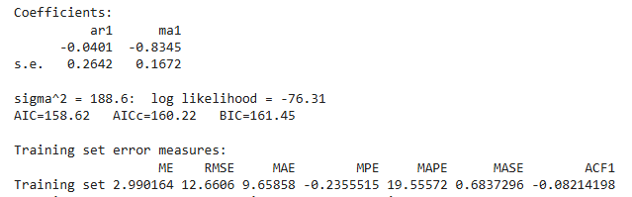

5. Peramalan 5 hari kedepan
# Lakukan peramalan
forecast_result <- forecast(model, h = 5)

# Tampilkan hasil
print(forecast_result)

# Visualisasi
plot(forecast_result,
main = "Peramalan Penjualan dengan ARIMA(1,1,1)",
xlab = "Hari",
ylab = "Penjualan (Juta Rupiah)")

Output

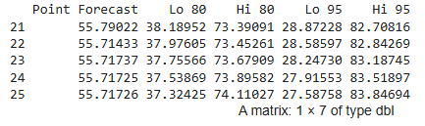
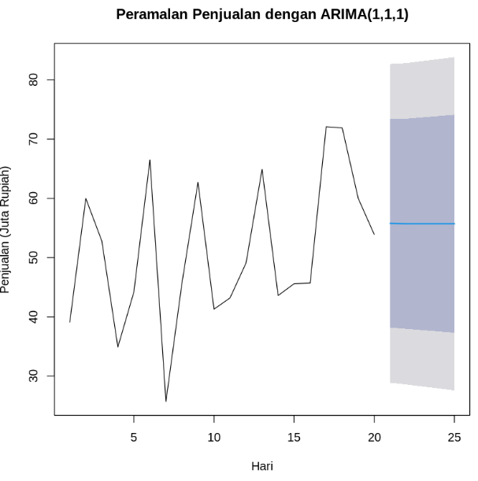

Praktik 2: Forecasting dengan ARIMA dataset Nile (aliran tahunan Sungai Nil, 1871-1970)

1. Load dataset bawaan
data(Nile)
ts_data <- Nile

# Tampilkan 10 observasi pertama
head(ts_data, 10)

2. Visualisasi data
plot(ts_data,
main = "Aliran Tahunan Sungai Nil (1871-1970)",
ylab = "Volume Aliran (10^8 m^3)",
xlab = "Tahun",
col = "blue",
lwd = 2)
grid()
abline(v = 1899, col = "red", lty = 2)

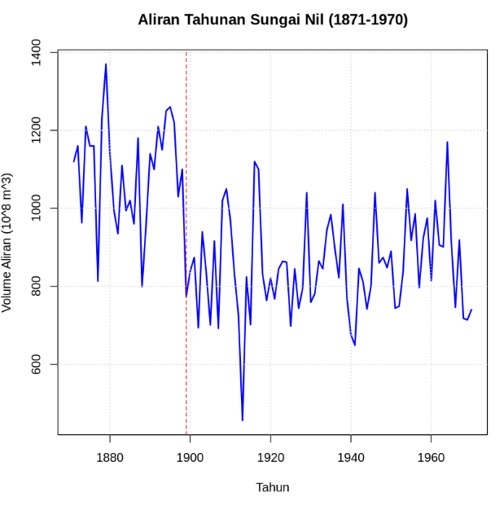

3. Uji stasioneritas dengan ADF Test
install.packages("tseries")
library(tseries)

adf.test(ts_data)
# p-value biasanya >0.05 → tidak stasioner → perlu differencing

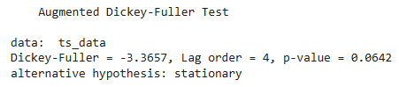

4. Differencing untuk membuat stasioner (d=1 )
ts_diff <- diff(ts_data)

# Plot data setelah differencing
plot(ts_diff,
main = "Data Setelah Differencing (d=1)",
ylab = "Differenced Flow",
col = "darkgreen")

# Uji ADF lagi
adf.test(ts_diff) # Harusnya p-value <0.05 → stasioner

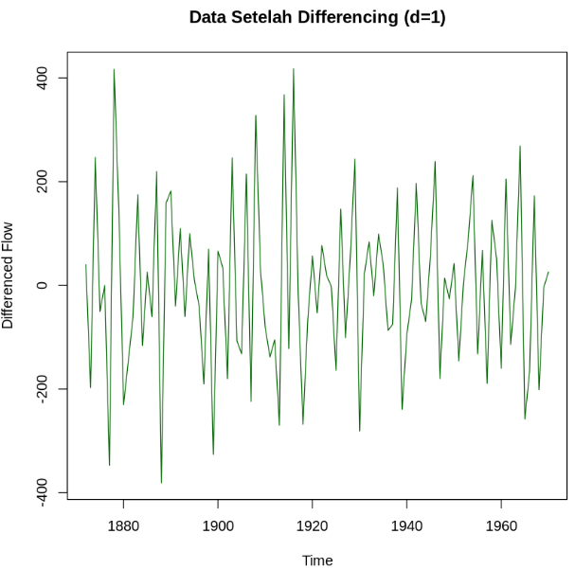

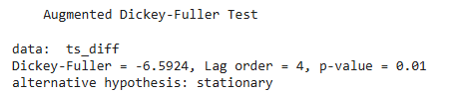

6. Fitting model ARIMA
install.packages("forecast")
library(forecast)

# model ARIMA(1,1,0)
model <- arima(ts_data, order = c(1, 1, 0))
summary(model)

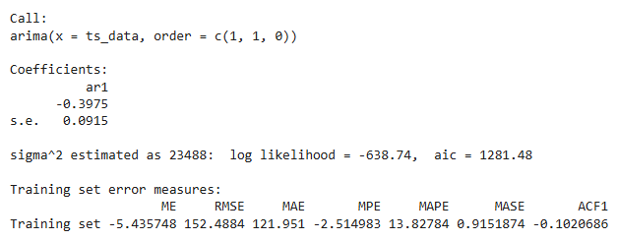

7. Peramalan 20 tahun ke depan
forecast_20 <- forecast(model, h = 20)

# Plot hasil peramalan
plot(forecast_20,
main = "Peramalan 20 Tahun ke Depan dengan ARIMA ",
xlab = "Tahun",
ylab = "Volume Aliran (10^8 m^3)",
col = "red")
grid()

# Tampilkan nilai forecast
print(forecast_20)
# "Point Forecast" = prediksi utama
# Lo/Hi 80% & 95% = confidence interval

Output :
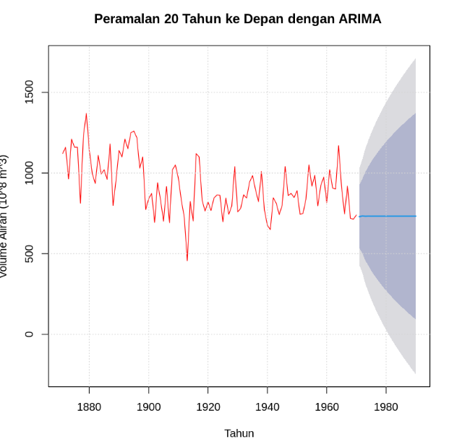

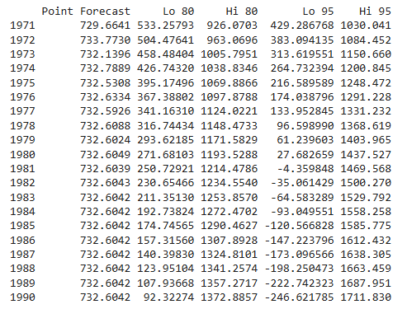

 | LATIHAN
- Lakukan peramalan penjualan 12 bulan berikutnya menggunakan metode ARIMA(2,1,0) untuk data penjualan produk minuman energi “X-Boost” (dalam karton) Tahun 2023–2025 sbb :
Bulan | 2023 | 2024 | 2025
Januari | 210 | 228 | 245
Februari | 195 | 212 | 230
Maret | 220 | 240 | 258
April | 205 | 222
Mei | 218 | 235
Juni | 230 | 248
Juli | 225 | 242
Agustus | 240 | 260
September | 235 | 255
Oktober | 228 | 250
November | 215 | 232
Desember | 245 | 268
- Lakukan peramalan penjualan smartphone 12 bulan ke depan menggunakan metode ARIMA(3,2,0) untuk data penjualan smartphone merek “Zeta” (dalam ribu unit) – Bulanan Tahun 2022 s/d November 2025 sbb:
Bulan | 2022 | 2023 | 2024 | 2025
Januari | 45 | 52 | 68 | 92
Februari | 48 | 55 | 70 | 95
Maret | 50 | 58 | 72 | 98
April | 51 | 59 | 74 | 101
Mei | 53 | 61 | 76 | 104
Juni | 54 | 63 | 78 | 107
Juli | 55 | 64 | 80 | 110
Agustus | 57 | 65 | 82 | 113
September | 58 | 66 | 84 | 116
Oktober | 59 | 67 | 86 | 119
November | 60 | 68 | 88 | 122
Desember | 62 | 70 | 90 | -

 | TUGAS
Lakukan forecasting dengan ARIMA(3,1,2) menggunakan dataset Monthly Car Sales (Penjualan Mobil Bulanan di AS, 1962–1973)
Sumber: Repository jbrownlee/Datasets (CSV raw: https://raw.githubusercontent.com/jbrownlee/Datasets/master/monthly-car-sales.csv). Lakukan peramalan untuk penjualan 12 bulan ke depan.
 | REFERENSI

[1] Tony Fischetti “Data Analysis with R” Packt Publishing Ltd., Birmingham, 2015

